Муниципальное бюджетное дошкольное образовательное учреждение

города Костромы «Детский сад №59»

**Сценарий**

**«Праздник осени в кафе «Осенний листочек»**

**для детей 3-4 лет и их родителей**

Подготовила и провела:

музыкальный руководитель

Нина Алексеевна Штек

2017год

**Цель:** создание обстановки общей радости, хорошего настроения.

**Задачи:** Способствовать созданию положительных эмоций у детей и их родителей. Способствовать развитию чувства взаимопомощи, дружбы, сопереживания. Умение работать в коллективе. Воспитывать у детей доброе, внимательное, уважительное отношение к родителям и сверстникам.

**Оборудование:**

1.Ягоды (любые осенние)

2.Листы бумаги ( альбомные) по 1 на ребенка, на них нарисована по контуру тучка

3.Розеточки с черничным вареньем на каждый стол

4.Влажные салфетки

5.Металлофоны для оркестра (на каждого ребенка, колокольчики)

6. Игрушка-перевертыш « Солнышко и тучка)

7.Ежик игрушка и ежик из кочана капусты с иголками из шпажек

8. Заготовки грибочков из пластилина: шляпки и ножки

9. Разноцветные листочки для танца всем детям

10. Лист ватмана

11. Заготовки разноцветных бумажных листочков для коллективной аппликации

12. Клей-карандаш на каждого ребенка

13.Игрушечная тарелочка для варенья (1 на каждый стол)

14. Нарезанные фрукты и овощи для аттракциона «Определи по вкусу» для детей, «Узнай на ощупь» для родителей

15. Нарисованные банки на каждого ребенка и набор овощей, фруктов, ягод

16. Приспособления для прикрепления рисунков, ковра для осени, заготовок с банками, столик с капустным ежиком

17. Урны под мусор

18. Музыкальное сопровождение, проектор, интерактивная доска, ноутбук.

**Предварительная работа:** Разучивание стихов, песен, танцев. Освоение приемов аппликации, лепки из пластилина, рисования нетрадиционными приемами; умение использовать культурно – гигиенические навыки, соответствующие возрасту.

**Рекомендации:** Данный сценарий могут использовать музыкальные руководители, воспитатели, педагоги дополнительного образования.

***Праздник осени в кафе «Осенний листочек»***

Зал празднично украшен: расставлены столы, на них стоят букеты с осенними цветами и листьями. Всех встречает **Королева Осень** и угощает всех ягодами, дети со своими родителями входят в зал и рассаживаются за столы.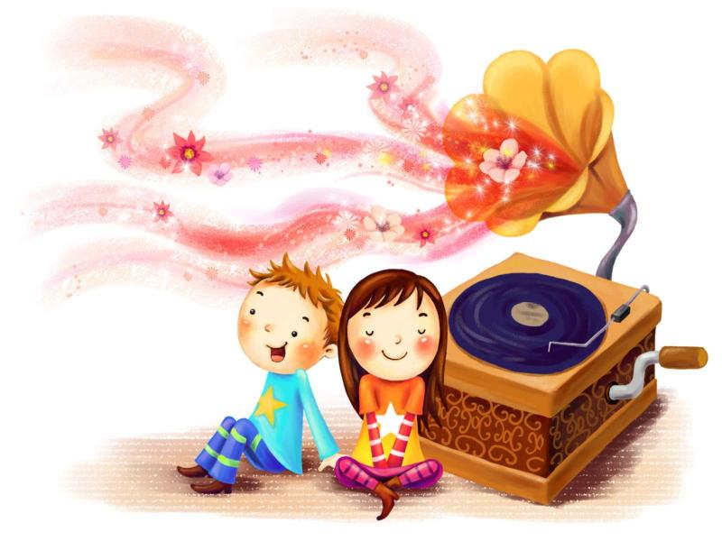

***Королева Осень поет песню***

**Песня Хозяйки-Осени**

1.

.Добрый день вам, друзья! Рада всех вас видеть Я

И осеннее кафе открывается!

У Осени-Хозяйки есть каждому подарки. Друг другу пусть все улыбаются!

У Осени-Хозяйки есть каждому подарки. Друг другу пусть все улыбаются!

2.

Добрый день, добрый день, хоть и дождик за окном,

Нам в кафе и уютно и весело.

Я – Осень – заводила, всем праздник подарила, рябину на окна развесила

Я – Осень – заводила, всем праздник подарила, рябину на окна развесила

**Ведущий**. Королева Осень в гости к нам пришла, Королева осень золотая дождик принесла.

**Королева Осень**. Я предлагаю нарисовать дождик, но не обычный, а черничный! ( Дети вместе с родителями рисуют пальчиком дождик на листах с тучками, опуская пальчик в черничное варенье, делают отпечаток).

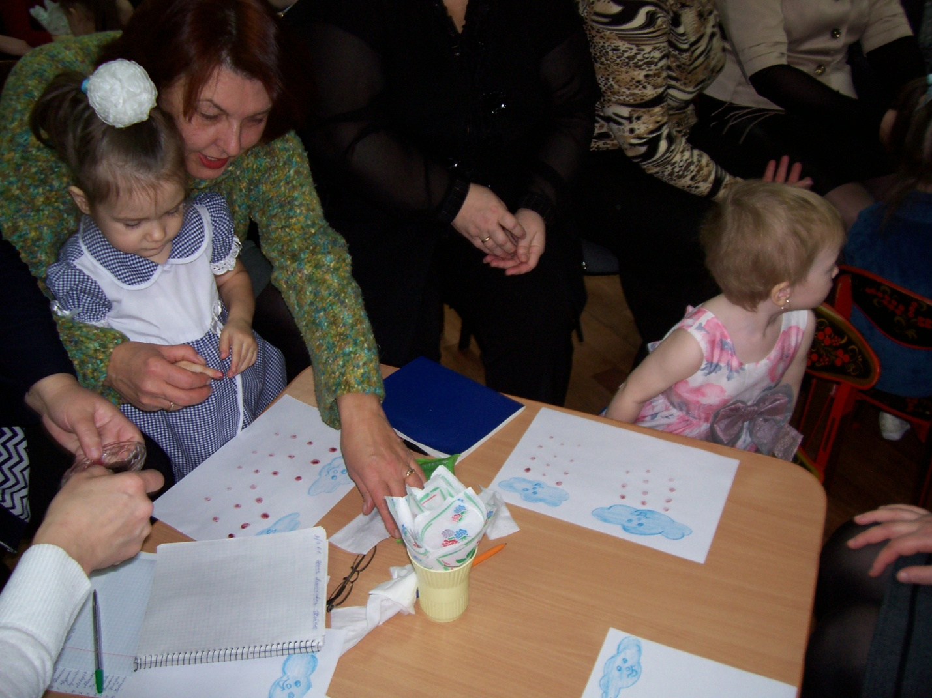

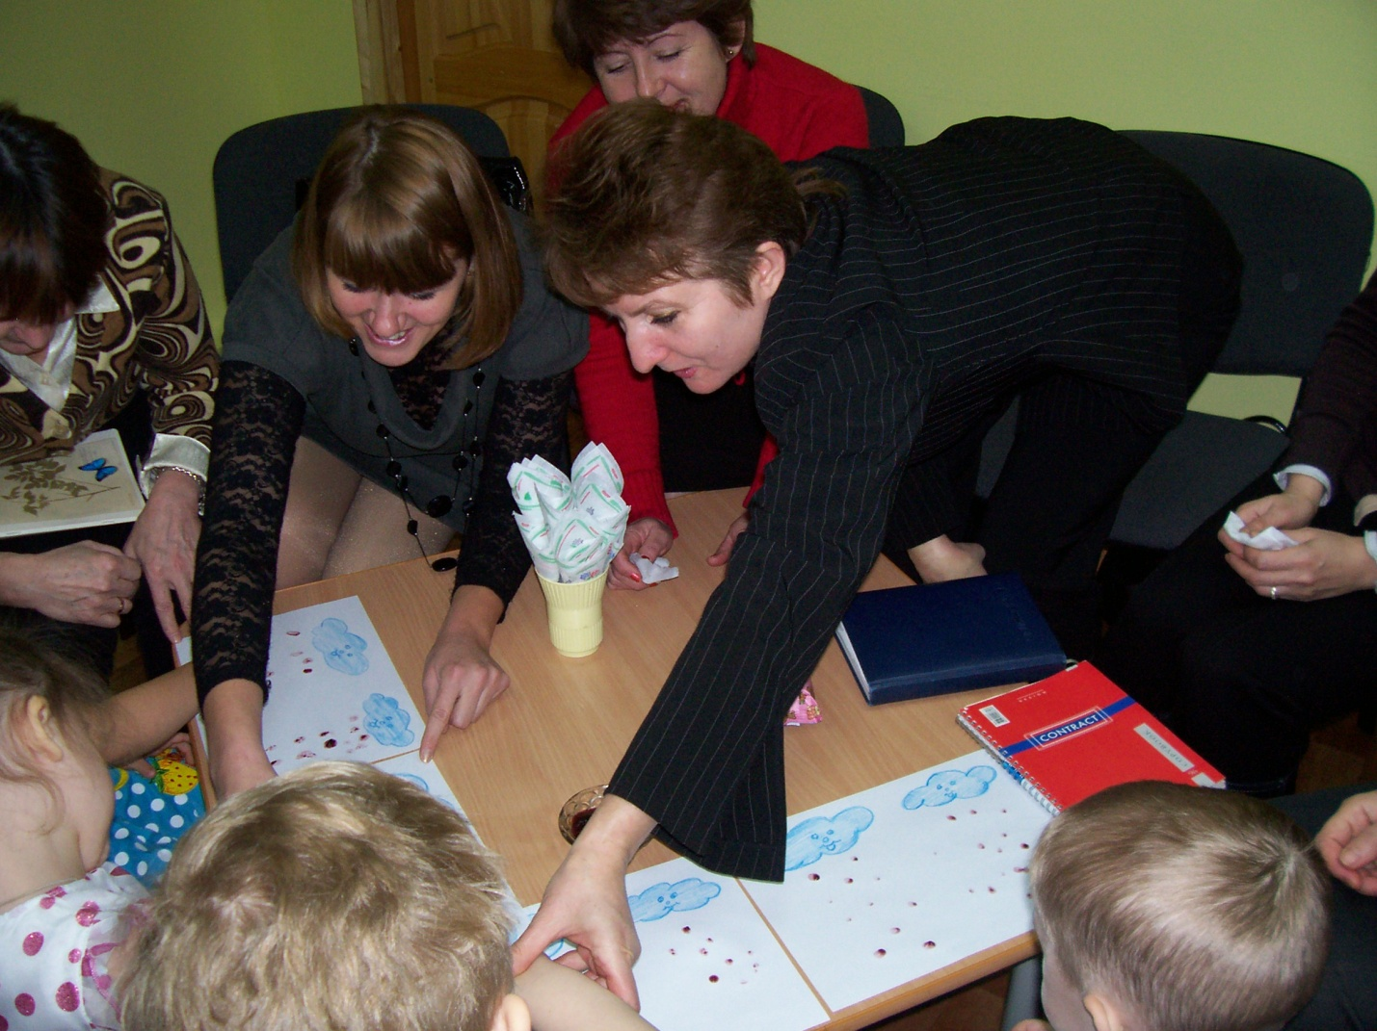

(*Мамы вытирают детям пальчики влажными салфетками, воспитатели убирают работы сохнуть, собирают со столов использованные влажные салфетки)*

**Ведущий.**  Хватит дети рисовать , пришло время поиграть!

Все детишки, выходите! Свое уменье покажите!

*Воспитатели раздают детям музыкальные инструменты, дети располагаются в центре зала)*

**«Песенка про дождик»**

**(***Дети убирают инструменты, но остаются в центре зала***)**

**Королева Осень.** Предлагаю всем я встать и со мною поиграть!

**Игра «Солнышко и дождик»**

**(**Дети усаживаются на свои места рядом с мамой**)**

**Воспитатель.** Королева Осень! Дети про тебя много стихов знают, вот послушай!

**Дети читают стихи**

**Воспитатель.** Наши дети не только стихи про осень знают, но и песню с удовольствием споют, вот послушайте!

**«Песенка про осень»**

Дети рассаживаются на места. В гости приходит Ежик (игрушка би-ба-бо)

( ежик находится у музыкального руководителя)

**Королева Осень загадывает загадку про ежика:** Колюч он, но не елочка,

В иголках, но не сосенка, в клубок свернуться может, конечно, это….

**Дети** отгадывают загадку.

**Королева Осень**. Отчего ты грустный, еж? Почему же ты ревешь?

**Ежик**. Оттого я грустным стал, что грибочки потерял.

**Королева осень**. Не грусти ты серый ежик, мы тебе сейчас поможем!

Совместное творчество детей и родителей «**Собери грибочки**»

(*Заранее из пластилина были выполнены заготовки частей грибов (шляпки и ножки), Дети вмести с родителями соединяют шляпки грибов с ножками и прикрепляют на шпажку. на спинку ежика).*

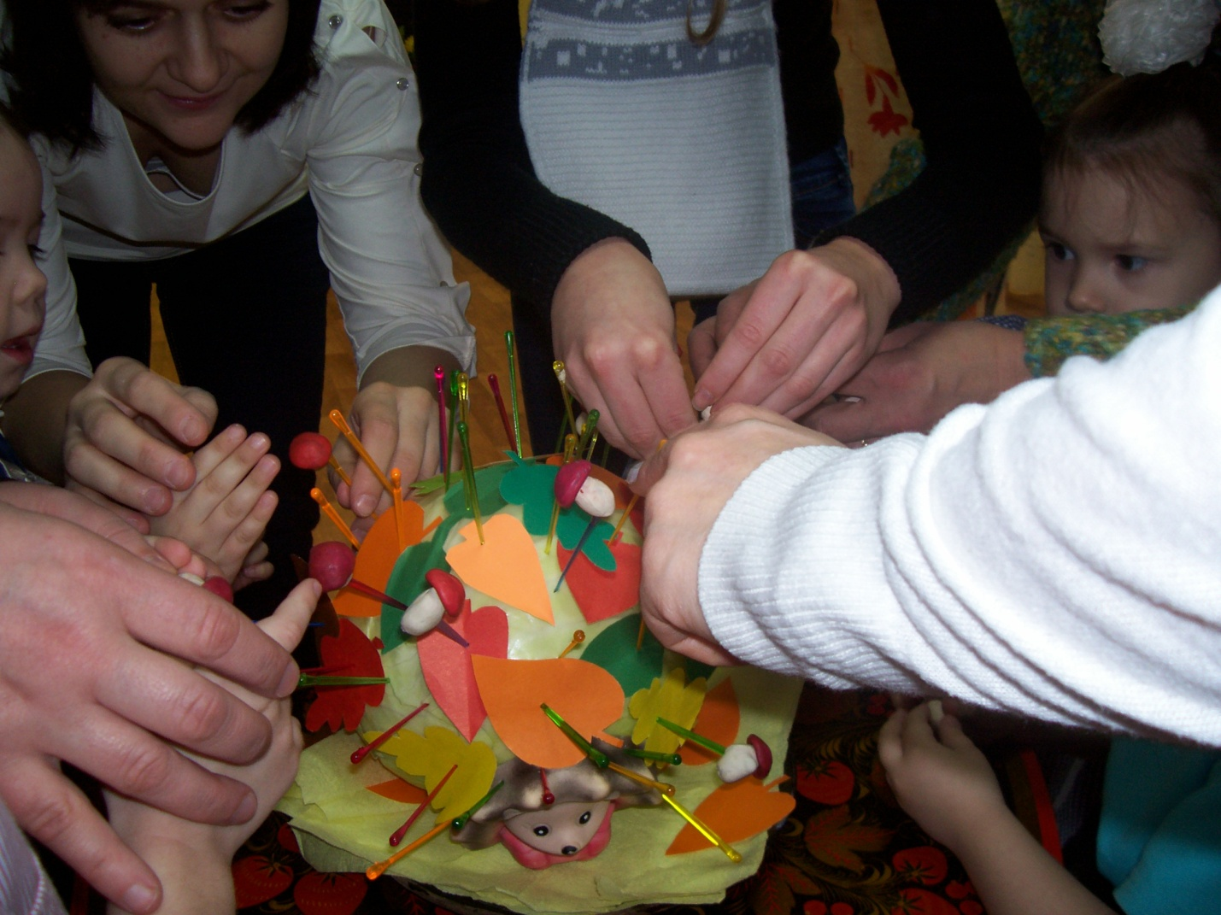

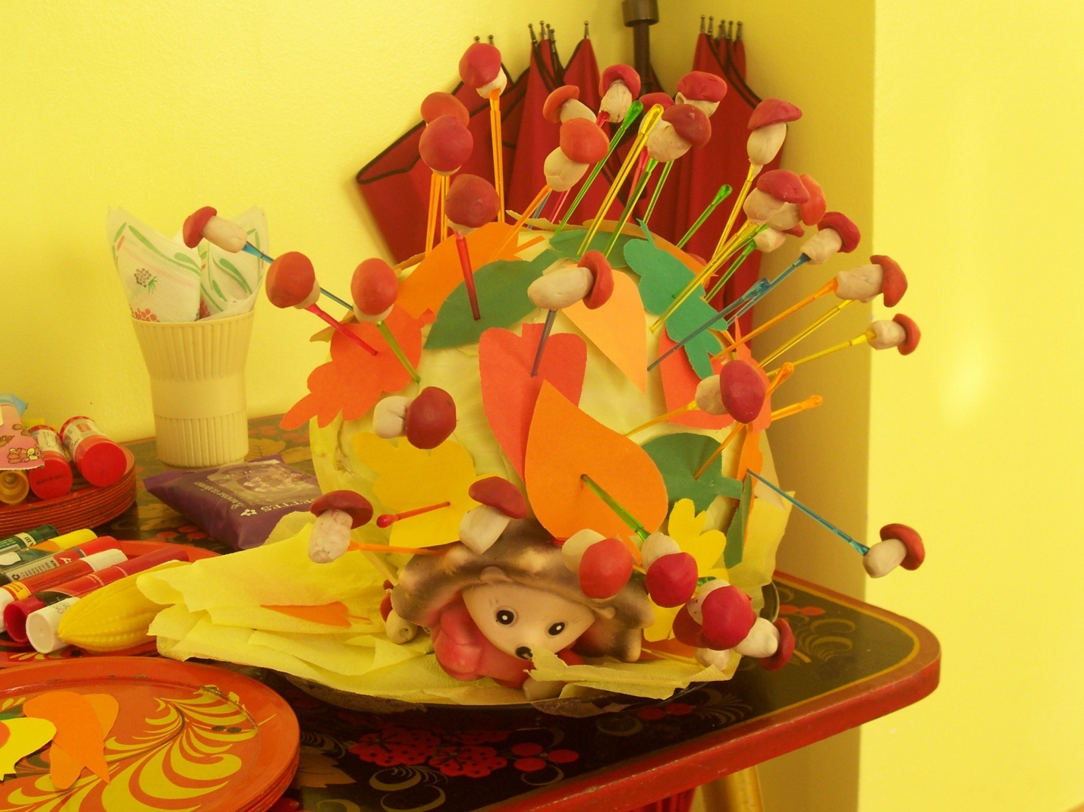

**Королева осень** хвалит всех. Ежик благодарит всех.

**Королева осень**. Но подул вдруг ветерок…

**Игра «Ветерок»**

Дует ветер нам в лицо

*(Дети машут руками по направлению к лицу)*

Закачалось деревцо

*(Дети поднимают руки вверх и раскачивают над головой)*

Ветерок все тише, тише..

(*Медленно присаживаются*)

Деревце все выше, выше.

( *Дети встают на носочки и потягиваются*)

За окошком лист осенний пожелтел,

Оторвался, закружился, полетел.

Желтый листик подружился с ветерком,

Все кружатся и играют под окном.

Мы закончили играть, пришло время танцевать!

«**Танец с листочками»**

***Когда дети возвращаются на свои места, родители осыпают их листочками***

После танца Ведущий предлагает детям и родителям украсить листьями осенний ковер и подарить его Королеве Осени.

***Коллективная аппликация***

***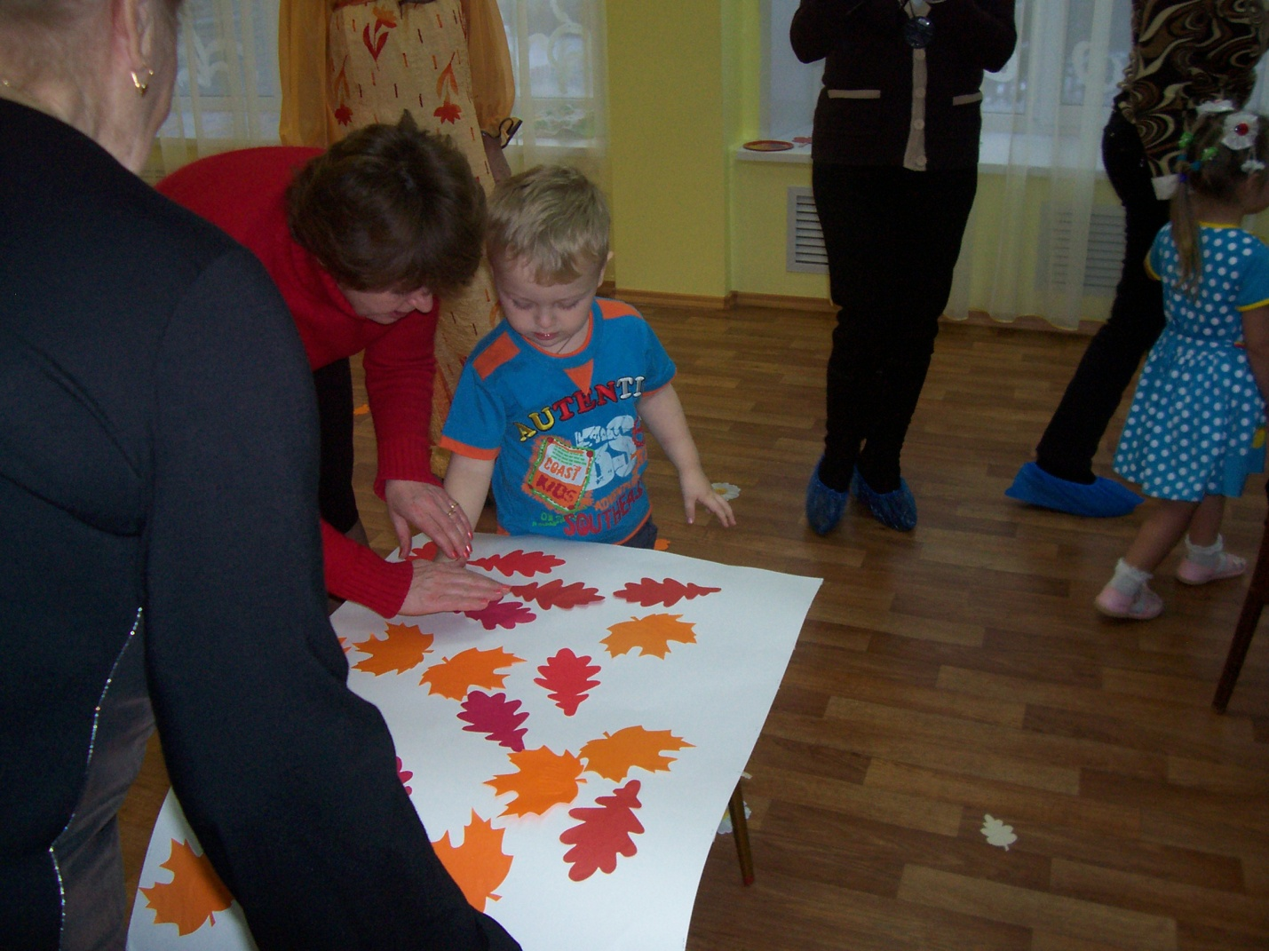*Ведущий.** Здравствуй, осень золотая! Урожай уж поспевает. Ты, дружочек, не зевай, урожай ты собирай!

***Аттракционы: «Узнай по вкусу». «Узнай на ощупь»***

***( для детей и родителей)***

**Королева осень**. После того, как урожай собран, предлагаю сделать заготовки на зиму, вот вам банки, делаем впрок компоты и маринады!

(Раздает бумажные банки и овощи, фрукты, ягоды).

Дети и родители размещают заготовки на своих банках, устанавливают банки на доску.

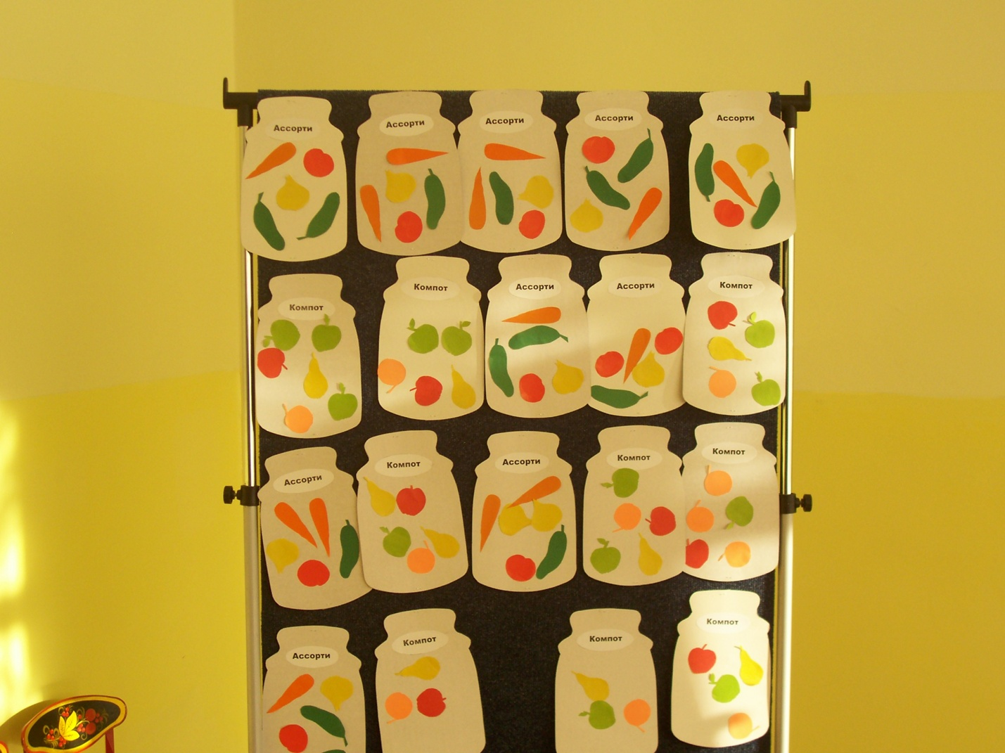

Ведущий поощряет всех, как много заготовок на всю зиму!

**Королева Осень.** Осень - вкусненькое слово, варится варенье, потому что фруктов много, много угощенья! Приглашаю всех к праздничному столу!

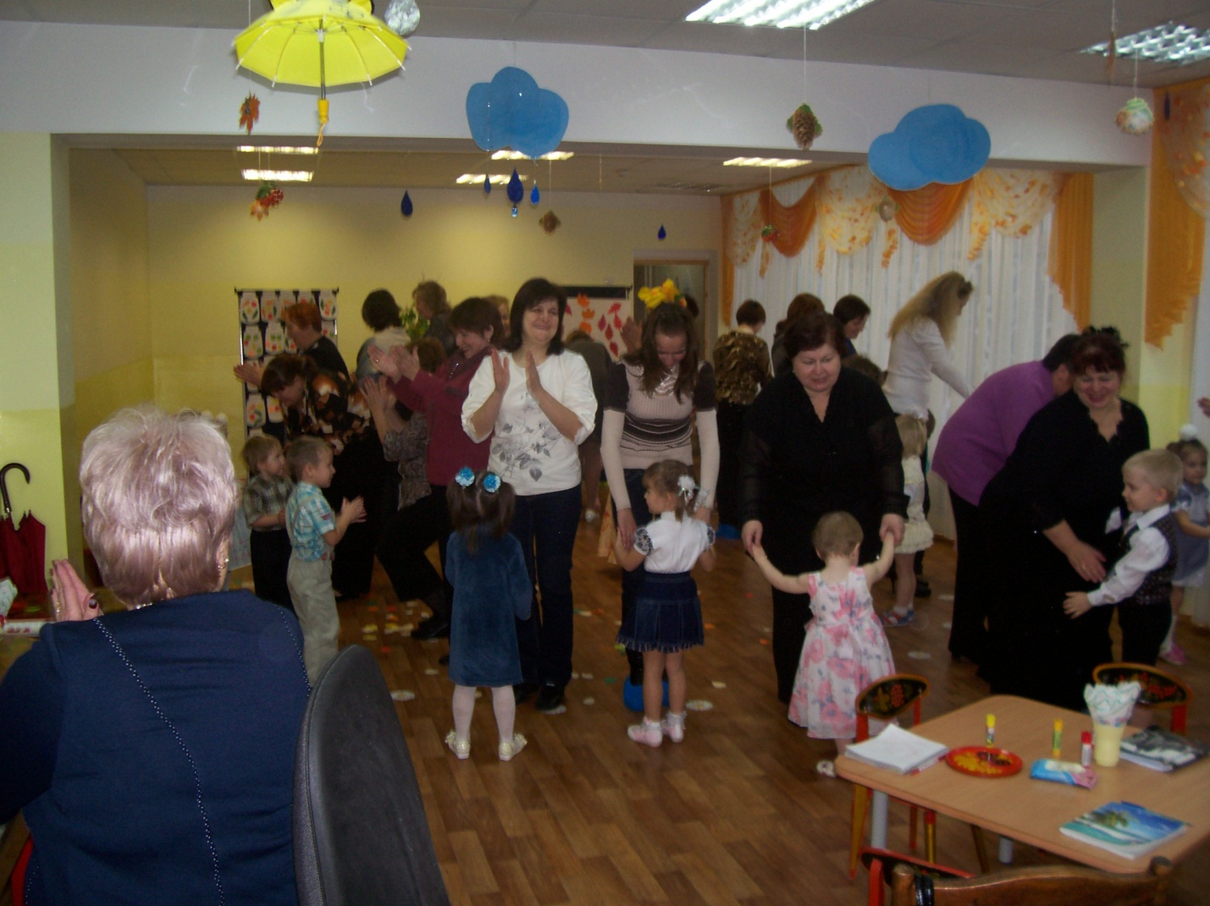

Праздник завершается чаепитием детей и родителей.